Exteriérový fitness FS 16
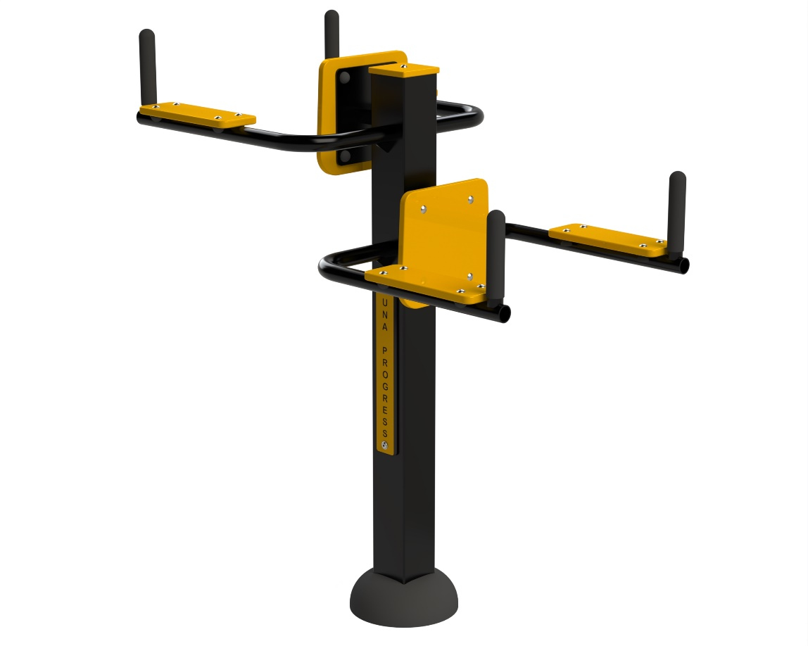
Posilovací stroj

FS 16 Posilovací stroj
Zařízení určené na komplexní procvičení břišních svalů. Kromě břišních svalů jsou při tomto cvičení zapojené také svaly na předloktí, ramen a zad. Minimální potřebná plocha 3,8 x 4,3 m.

Návod – Postavte se rovně s narovnanými zády a pevně se opřete o desku. Pevně se chyťte rukojetí s lokty položenými na opěrce. Nohy držte natažené a pomalu je zvedejte dokud nebudou kolmo k Vašemu tělu. Pomalu se vraťte do původní pozice. Vydechujte při zdvihání nohou, a nadechujte se při návratu do původní pozice. Počet cviků zvyšujte podle zlepšení kondice.
Upozornění - Maximální nosnost zařízení je 150kg. Zařízení může používat osoba vyšší než 140cm. Děti a lidé se zdravotním postižením musí být vždy pod dohledem dospělé osoby. Při používání tohoto zařízení musí být cvičenci s provozním řádem a dodržovat ho. Osoba, která ho používá, si musí být vědoma svého zdravotního stavu a svých fyzických možností. Při cvičení nepřeceňujte své fyzické síly.

Obrázek je pouze ilustrační.

